一个新的上皮性肿瘤干细胞特异表达的唾液酸化IgG作为上皮性肿瘤细胞共有靶点在肿瘤免疫治疗中的应用
项目简介
目前，随着肿瘤免疫治疗的快速发展，恶性肿瘤的治疗已经逐渐由传统外科手术、化疗、放疗等破坏性治疗转向微创介入及无创性免疫治疗时代。肿瘤免疫治疗的模式旨在不伤害正常组织细胞，对肿瘤细胞实现精准杀伤，其中包括利用治疗性抗体及免疫细胞（如CART及TCRT细胞）靶向肿瘤特异性抗原，实现特异性杀伤，即过继免疫疗法；以及利用肿瘤疫苗激活体内免疫细胞的杀伤效应或阻断肿瘤患者免疫细胞上特有的免疫抑制信号转导（如PD-1/PD-L1），以解除肿瘤患者免疫细胞的免疫无能状态，即主动免疫疗法。可见无论是过继免疫还是主动免疫治疗都严格依赖特异性的肿瘤靶点分子及特异性免疫调控分子。然而，目前肿瘤免疫治疗领域的最大挑战之一是缺乏新的肿瘤靶点及免疫调控分子。
北京大学基础医学院免疫学邱晓彦课题组，从30年前的偶然发现开始，追踪至今，已经证明原本作为重要免疫分子的免疫球蛋白（Immunoglobulin, Ig）在多种恶性肿瘤细胞中大量表达，促进肿瘤的发生及转移。近期的研究发现上皮谱系来源的肿瘤（90%肿瘤属于上皮性肿瘤）普遍表达一种异常唾液酸化IgG, 其唾液酸修饰发生在IgG Fab上一个新的N-糖基化位点, 而在正常组织细胞及B细胞来源的IgG很少或没有这种修饰。重要的是，异常唾液酸化IgG主要表达在上皮来源的肿瘤干/祖细胞上，其表达水平直接涉及肿瘤发生、转移、肿瘤的化疗耐药及不良预后。用特异性识别该唾液酸相关表位的中和抗体，可明显抑制肿瘤生长（包括PDX模型）。提示异常唾液酸化IgG是上皮性肿瘤细胞潜在的共同靶点，尤其是其高表达在肿瘤干/祖细胞上，可能是更理想的肿瘤治疗靶点。目前，该靶点已经获得国家知识产权专利保护（201510776518.9），国际专利正在审批中。
项目团队
团队包括北京大学基础医学院免疫学系邱晓彦教授，以及其课题组成员。邱晓彦教授为北京大学基础医学院免疫学系PI及系主任；卫健委医学免疫学重点实验室主任。
应用范围
多种上皮来源的肿瘤，如结直肠癌、肺癌、胃癌、食道癌、胰腺癌、肝癌、肾癌、前列腺癌、乳腺癌、子宫内膜癌及子宫颈癌等免疫治疗研究。
项目阶段
临床前研究。
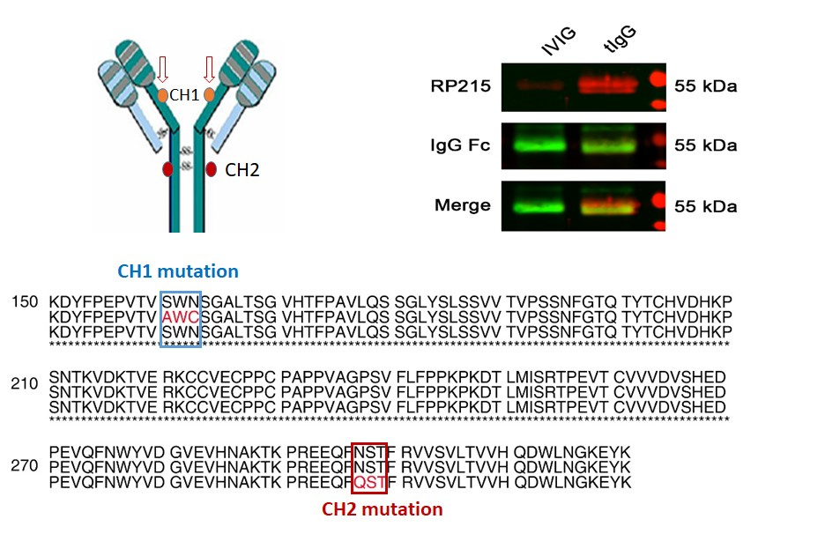
图1. 肿瘤来源的IgG在CH1上一个新发现的N糖基化位点发生唾液酸化(除了经典的CH2位点，左上及下图)，用该位点特异性抗体发现CH1上唾液酸修饰主要存在肿瘤组织中，很少在正常人外周血IgG(IVIG)（右上）。
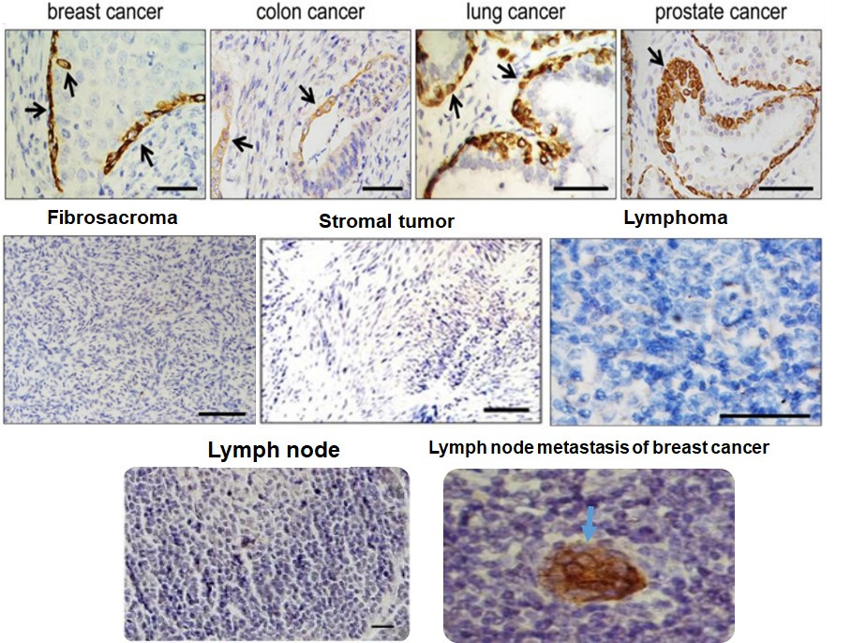
图2. 唾液酸化IgG主要表达在多种上皮来源的肿瘤干/祖样细胞（上图），而不表达在软组织肿瘤、B细胞淋巴瘤（中图）及正常淋巴结中浆细胞或B细胞（下左）。但可见于转移到淋巴结中的乳腺癌细胞（下右）。
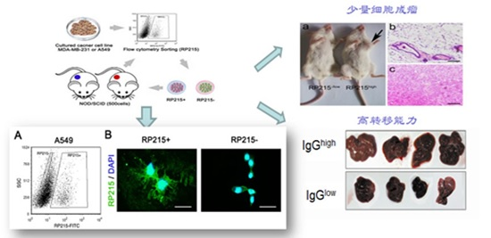
图3 唾液酸化IgG高表达的细胞，用特异性抗体（RP215）标记并流式分选发现，RP215阳性肿瘤细胞大量产生唾液酸化IgG（左下）；被注射在SCID小鼠皮下后呈现少量细胞（500个）成瘤及高转移的特性。
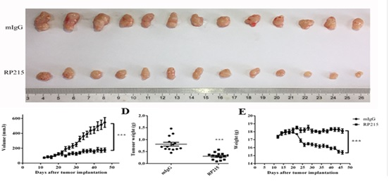
图4 特异性识别CH1位点唾液酸修饰表位的单抗RP215可明显地抑制肺鳞状上皮癌患者获得的癌细胞（PDX模型）在免疫缺陷小鼠体内的生长，而作为对照的正常小鼠IgG(mIgG)没有抑制作用。
知识产权
目前，该靶点已经获得国家知识产权专利保护（201510776518.9），国际专利正在审批中。
合作方式
合作开发。
联系方式
邮箱：lixinran@bjmu.edu.cn

